Komenda Powiatowa Państwowej Straży Pożarnej w Legionowie

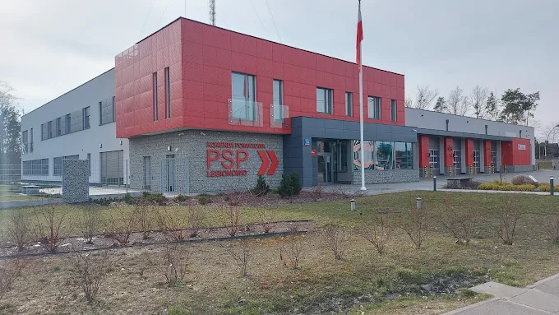
Komenda Powiatowa Państwowej Straży Pożarnej w Legionowie znajduje się na ulicy Jagiellońskiej 71A.

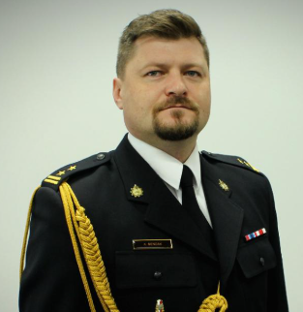

Komendantem Powiatowym Państwowej Straży Pożarnej jest pan Komendant Karol Mendak.
Panu Komendantowi pomaga Zastępca Komendanta i inni strażacy.

Czym zajmuje się Komendant Powiatowy?
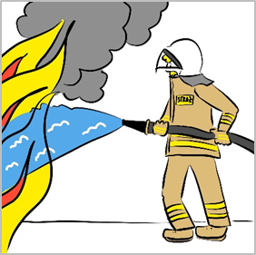
Komendant Powiatowy kieruje siłami i środkami krajowego systemu ratowniczo-gaśniczego na terenie powiatu.
Komendant Powiatowy odpowiada za wyszkolenie strażaków na terenie powiatu w Państwowej Straży Pożarnej.
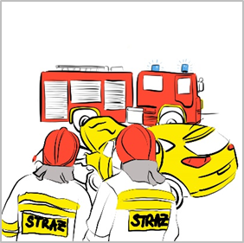
Komendant Powiatowy kontroluje działania jednostek Ochrony przeciwpożarowej na terenie powiatu.
Komendant Powiatowy dba o ochronę przeciwpożarową
w powiecie.

Żeby dostać się do Komendy musisz wcześniej umówić się telefonicznie lub przez e-mail.

Jak się kontaktować z Komendą

- Załatwisz sprawy w Komendzie przy pomocy
osoby przybranej

- Napisz i wyślij drogą pocztową pismo na adres:
Komenda Powiatowa PSP w Legionowie, ul. Jagiellońska 71A, 05-120 Legionowo

- Skorzystaj z tłumacza on-line przeznaczonego dla osób niesłyszących.

- Przyślij zapytanie lub pismo na adres e-mail: legionowo@mazowsze.straz.pl

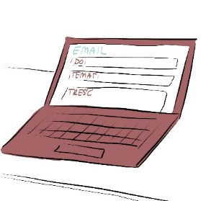
- elektronicznie za pomocą platformy ePUAP - adres strony internetowej http://www.epuap.gov.pl/

- Pamiętaj: ePUAP to Elektroniczna Platforma Usług
Administracji Publicznej, żeby wysłać pismo przez e-PUAP musisz mieć Internet i swoje konto w ePUAP

- skontaktować się telefonicznie przy pomocy osoby trzeciej na numer telefonu: (22) 774 28 28

